FTESË PËR OFERTË

Emri: New Bridges
Adresa: Lagjja “18 Tetori”, Ura Vajgurore, Dimal
E-mail: uratereja@gmail.com
Afati i dorëzimit të ofertës: 21 Gusht 2026

Shoqata New Bridges po zbaton projektin “Qendra Rinore Multifunksionale Lapardha: Fuqizimi i të Rinjve për Angazhim në Komunitet” në kuadër të Programit Rajonal mbi Demokracinë Vendore në Ballkanin Prendimor 3 (ReLOaD3), i cili financohet nga Bashkimi Evropian dhe zbatohet nga Programi i Kombeve të Bashkuara për Zhvillim (UNDP), duke mbështetur bashkitë në zhvillimin e mekanizmave transparente të financimit për OSHC-të, në mënyrë që të përmirësojë ofrimin e shërbimeve për qytetarët në komunitetin lokal. Në kuadër të zbatimit të këtij projekti, organizata kërkon furnizimin me mobilie për pajisjen dhe funksionalizimin e ambienteve të qendrës rinore, sipas specifikimeve teknike të përcaktuara në këtë ftesë për ofertë.

Kushtet për pjesëmarrje:
Të gjithë subjektet e interesuara duhet të dorëzojnë ofertën e tyre sikurse parashikohet në kushtet e përgjithshme dhe specifike të kësaj ftese deri më 21 Gusht 2026, në adresën e e-mailit: uratereja@gmail.com ose në adresën postare: Ura Vajgurore, Lagja “18 Tetori”, Rruga “Dimal”, Dimal 5007
Specifikimet teknike:

Për këtë projekt, New Bridges do të zhvillojë procedurën e prokurimit për produktet dhe shërbimet sipas përshkrimeve në tabelën e mëposhtme.

Nr | Përshkrimi i mallit/ shërbimit/ | Sasia | Çmimi/njësi  PA TVSH | Total PA TVSH | Çmimi/njësi  Me TVSH | Total Me TVSH
1 | Tavolina pune/studimi për ambient trajnimi dhe leximi, me përmasa 120 x 80 x 80 cm, me suprinë të bardhë dhe strukturë me 4 këmbë metalike të zeza – 10 copë. | 10 cope
2 | Rafte biblioteke për vendosjen e librave, me përmasa 140 x 40 x 210 cm, material MDF, me 5 ndarje horizontale funksionale për libra – 4 copë. | 4 cope
 | Total Cmimi
Ofertuesi duhet te specifikoje afatin e propozuar per dorezimin, montimin dhe instalimin e artikujve, nga data e kontraktimit.

Specifikime te pergjithshme teknike:
Specifikime teknike për tavolinat e punës/studimit (10 copë)
- Përmasa: 120 × 80 × 80 cm (±5 cm tolerancë).
- Suprinë e punës e prodhuar nga MDF ose material i ngjashëm me cilësi të lartë, e veshur me laminat rezistent ndaj gërvishtjeve dhe lagështirës.
- Ngjyra e suprinës: e bardhë.
- Strukturë mbajtëse metalike e fortë dhe rezistente.
- Të pajisura me 4 këmbë metalike me ngjyrë të zezë.
- Këmbët të jenë të pajisura me mbrojtëse plastike për të shmangur dëmtimin e dyshemesë.
- Materialet të jenë të përshtatshme për përdorim të përditshëm në ambiente trajnimi dhe leximi.
- Produkti të dorëzohet i montuar ose me të gjitha elementet e nevojshme për montim.
Specifikime teknike për raftet e bibliotekës (4 copë)
- Përmasa: 140 × 40 × 210 cm (±5 cm tolerancë).
- Materiali: MDF ose material i ngjashëm me cilësi të lartë.
- Të pajisura me 5 ndarje horizontale për sistemimin e librave.
- Strukturë e qëndrueshme dhe rezistente ndaj përdorimit të vazhdueshëm.
- Sipërfaqe e lëmuar dhe e lehtë për t'u pastruar.
- Skajet të jenë të përfunduara dhe të sigurta për përdoruesit.
- Furnitori duhet te specifikoje ne oferte ngjyren/ngjyrat e propozuara per raftet e bibliotekes.
- Të përfshihet transporti, montimi dhe vendosja në ambientet e përcaktuara nga autoriteti kontraktor.
"Ofertuesit mund të propozojnë modele ekuivalente, me kusht që të plotësojnë ose tejkalojnë specifikimet minimale të kërkuara."

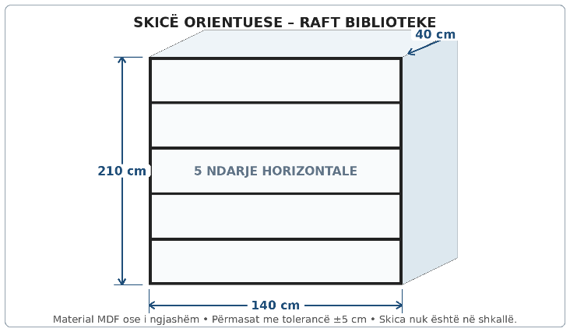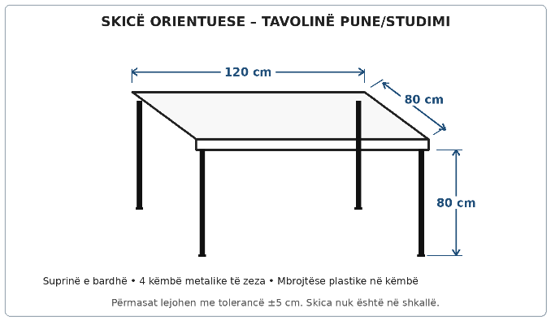

Kushte të përgjithshme:
- Subjektet duhet të jenë të regjistruar dhe licensuar rregullisht me objekt veprimtarie shërbimet e kërkuara;
- Preferohen subjekte të regjistruar me aktivitet në territorin e bashkisë Berat.
- Dorëzimi i ofertës do të bëhet vetëm nëpërmjet email në adresën e organizatës uratereja@gmail.com brenda datës 21 Gusht 2026 ose në adresën postare: Ura Vajgurore Lagja “18 Tetori”, Rruga “Dimal”, Dimal 5007

Nuk pranohen ofertat dorazi.

- Pagesa e subjektit kryhet me transfertë bankare pas marrjes së shërbimit dhe lëshimit të faturës përkatëse.

Në ofertën e tij, ofertuesit duhet të paraqesë të dhënat e plota të personit te kontaktit. Gjithashtu ofertuesit, krahas Ofertës financiare të plotësuar, e cila duhet të jetë në ALL dhe TVSH të identifikohet në kosto/çmim, duhet të paraqesin edhe këto dokumenta:

- Licencën për ushtrimin e aktivitetit / Ekstraktin e QKB te marre deri nje dite para postimit te ofertes;
- Ofertën financiare për çdo produkt sipas tabelës më sipër. Në rastin e menuve të ofruara nga lokali, të dorëzohet menuja e propozuar;
- Numrin e llogarisë bankare.

Operatori që ofron shërbimin me çmimin më të ulët dhe në përputhje me specifikimet teknike sipas ftesës, do të njoftohet për të nënshkruar kontratën.

